ВС лишил водителя прав за отказ от теста на наркотики

ИЛЛЮСТРАЦИЯ: ПРАВО.RU/ПЕТР КОЗЛОВ
Полицейские остановили водители на дороге и заподозрили, что он нетрезв. Алкотестер показал, что дело не в алкоголе. Но поведение водителя все еще казалось правоохранителям подозрительным, поэтому они решили направить его сдавать анализы еще и на наркотики. Водитель на словах согласился, но подписывать протокол о направлении на освидетельствование отказался. ВС подтвердил: за такое можно и нужно лишать водительских прав.
Вечером 9 сентября 2020 года омич Владимир Тихов* ехал на своем Nissan по городу. Его остановили полицейские. Как потом они объяснили в постановлении, поведение Тихова «не соответствовало обстановке». Поэтому водителю предложили пройти освидетельствование на состояние алкогольного опьянения. Проще говоря, «дунуть в трубочку».
Но прибор полицейских показал, что алкоголь Тихов не употреблял. Это не развеяло их сомнения по поводу трезвости остановленного водителя. Они предположили, что автовладелец находится под действием других психотропных веществ. Поэтому правоохранители предложили Тихову пройти медицинское освидетельствование в лаборатории. Мужчина согласился с этим предложением, но только на словах: он не стал давать свое согласие в письменном виде.
Полицейские решили, что в таком случае Тихова нужно лишить водительских прав за отказ от медосвидетельствования. Они составили протокол по ч. 1 ст. 12.26 КоАП и передали материалы дела мировому судье. В качестве доказательств к делу приобщили все положенные протоколы, рапорт сотрудника ДПС и видеозапись с поведением водителя.
Суд счел доказательства убедительными и решил оставить Тихова без водительского удостоверения на полтора года, а вдобавок выписал штраф в 30 000 руб.
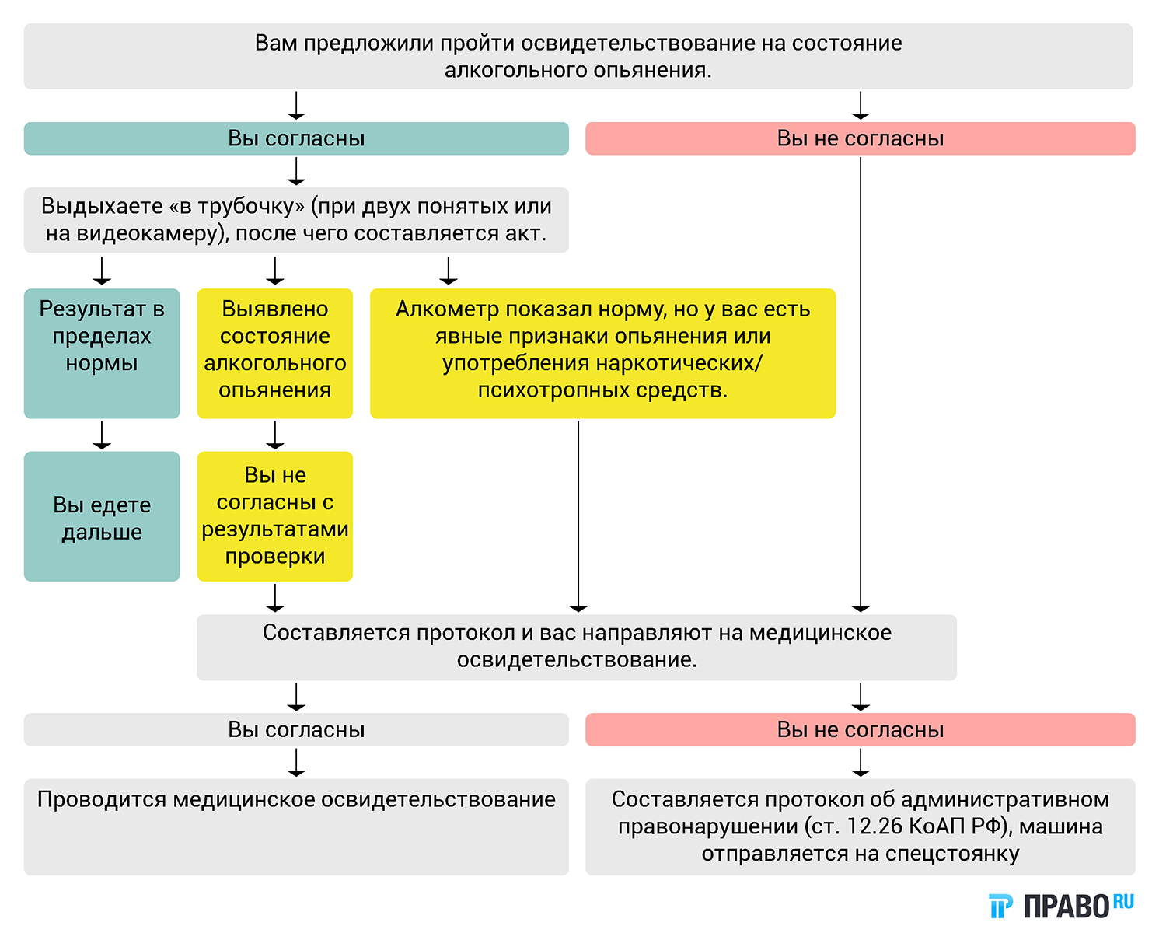
Водитель с таким решением не согласился и обжаловал его. Но ни Кировский районный суд Омска, ни Восьмой кассационный суд общей юрисдикции к нему не прислушались и оставили наказание в силе. После этого Тихов пожаловался в Верховный суд.
КАСКО И ОСАГОВС защитил забывчивых виновников ДТП
Его дело попало на рассмотрение к судье Сергею Никифорову. Он сослался на Определение Конституционного суда № 876-О. В 2016 году КС подчеркнул, что отказ от медосвидетельствования может выражаться как действием, так и бездействием. «Под невыполнением водителем законного требования о прохождении медицинского освидетельствования понимаются такие действия или бездействие, которые объективно исключают возможность применения этой обеспечительной меры», — говорится в определении.
Таким образом, если водитель не намерен проходить экспертизу, он может отказаться либо подписью в соответствующем протоколе, либо отказом поставить эту подпись.
Никифоров проверил выводы нижестоящих судов и решил, что никаких нарушений при рассмотрении дела они не допустили. А это значит, что Тихов останется без водительских прав на полтора года и выплатит штраф.
Постановление ВС от 9 августа 2021 года № 50-АД21-9-К2.

